BÀI 3

GIẢI HỆ PHƯƠNG TRÌNH BẬC NHẤT HAI ẨN

1. Giải hệ phương trình bằng phương pháp thế
Ta có thể giải hệ phương trình bậc nhất hai ẩn bằng phương pháp thế theo các bước sau:
• Bước 1: Thế để đưa về phương trình một ẩn
Từ một phương trình của hệ đã cho, ta biểu diễn một ẩn theo ẩn kia, rồi thế vào phương trình thứ hai để được một phương trình mới chỉ còn một ẩn.
• Bước 2: Giải phương trình một ẩn
Giải phương trình một ẩn ở bước 1 để tìm giá trị ẩn đó.
• Bước 3: Tìm ẩn còn lại và kết luận
Thế giá trị vừa tìm được của ẩn đó ở bước 2 vào biểu thức biểu diễn một ẩn theo ẩn kia ở bước 1 để tìm giá trị của ẩn còn lại. Từ đó, ta tìm được nghiệm của hệ phương trình đã cho.
Chú ý: Hệ phương trình bậc nhất hai ẩn có thể có nghiệm duy nhất hoặc vô nghiệm hoặc vô số nghiệm.
2. Giải hệ phương trình bằng phương pháp cộng đại số
Ta có thể giải hệ phương trình bậc nhất hai ẩn bằng phương pháp cộng đại số theo các bước sau:
• Bước 1: Làm cho hai hệ số của một ẩn nào đó bằng nhau hoặc đối nhau
Nhân hai vế của mỗi phương trình với một số thích hợp (nếu cần) sao cho các hệ số của một ẩn nào đó trong hai phương trình của hệ bằng nhau hoặc đối nhau.
• Bước 2: Đưa về phương trình một ẩn
Cộng hay trừ từng vế hai phương trình của hệ phương trình nhận được ở bước 1 để được một phương trình một ẩn. Rồi giải phương trình một ẩn đó.
• Bước 3: Tìm ẩn còn lại và kết luận
Thế giá trị vừa tìm được của ẩn đó ở bước 2 vào một trong hai phương trình của hệ đã cho để tìm giá trị của ẩn còn lại. Từ đó, ta tìm được nghiệm của hệ phương trình đã cho.
3. Giải bài toán bằng cách lập hệ phương trình
Để giải bài toán bằng cách lập hệ phương trình bậc nhất hai ẩn ta thực hiện theo các bước sau:
• Bước 1: Lập hệ phương trình
+ Chọn hai ẩn biểu thị hai đại lượng chưa biết và đặt điều kiện thích hợp cho chúng.
+ Biểu diễn các đại lượng liên quan theo các ẩn và các đại lượng đã biết.
+ Lập hệ phương trình bậc nhất hai ẩn biểu thị mối quan hệ giữa các đại lượng.
• Bước 2: Giải hệ hai phương trình nói trên.
• Bước 3: Kiểm tra xem trong các nghiệm của hệ phương trình, nghiệm nào thích hợp với bài toán (thoả mãn điều kiện ở bước 1) và kết luận.

CHỦ ĐỀ 1

GIẢI HỆ PHƯƠNG TRÌNH BẬC NHẤT HAI ẨN

DẠNG 1

GIẢI HỆ PHƯƠNG TRÌNH BẬC NHẤT HAI ẨN CƠ BẢN

- Giải hệ các phương trình sau bẳng phương pháp thế:
a) 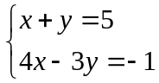 b) 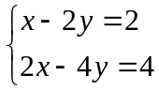 c) 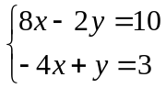
- Giải hệ các phương trình sau bằng phương pháp cộng đại số:
a) 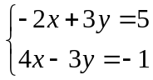 b) 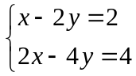 c) 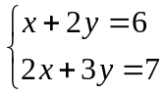
- Giải hệ các phương trình sau:
a) 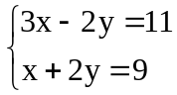 b) 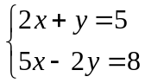 c) 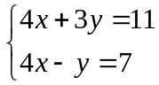
- Giải hệ các phương trình sau:
a) 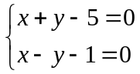 b) 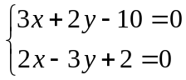 c)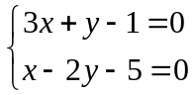
BÀI TẬP RÈN LUYỆN
- Giải hệ các phương trình sau:
a) 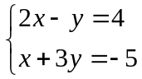 b) 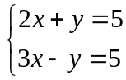 c) 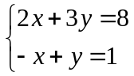
- Giải hệ các phương trình sau:
a) 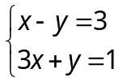 b) 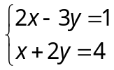 c) 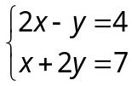
- Giải hệ các phương trình sau:
a) 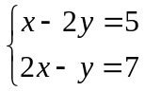 b) 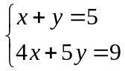 c) 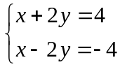
- Giải hệ các phương trình sau:
a) 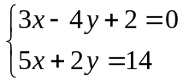 b) 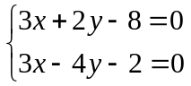 c) 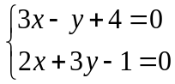

DẠNG 2

HỆ PHƯƠNG TRÌNH QUY VỀ HỆ PHƯƠNG TRÌNH BẬC NHẤT HAI ẨN

- Giải hệ các phương trình sau:
a) 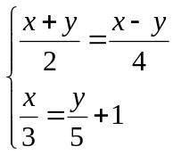 b) 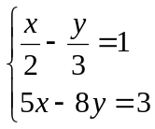
- Giải hệ các phương trình sau:
a) 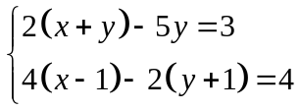 b) 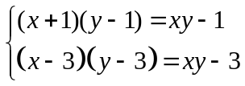
BÀI TẬP RÈN LUYỆN
- Giải hệ các phương trình sau:
a) 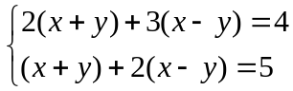 b) 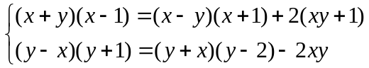
- Giải hệ các phương trình sau:
a) 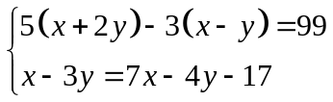 b) 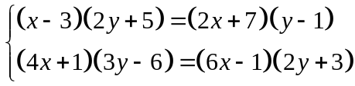
- Giải hệ các phương trình sau:
a) 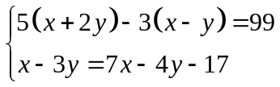 b) 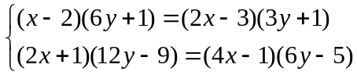
- Giải hệ các phương trình sau:
a) 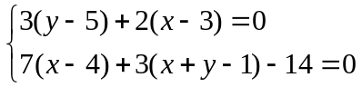 b) 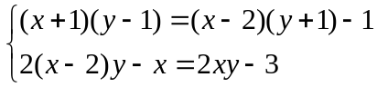
- Giải hệ các phương trình sau:
a) 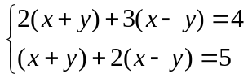 b) 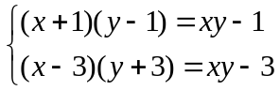
- Giải hệ các phương trình sau:
a) 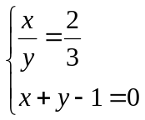 b) 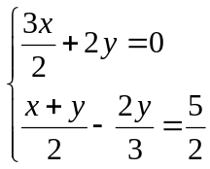
- Giải hệ các phương trình sau:
a) 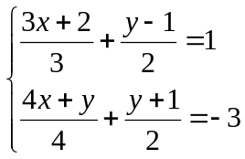 b) 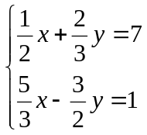
- Giải hệ các phương trình sau:
a) 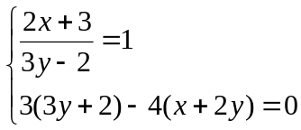 b) 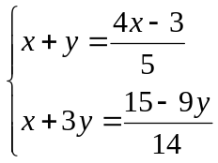
- Giải hệ các phương trình sau:
a) 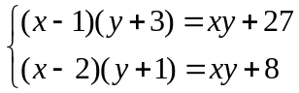 b) 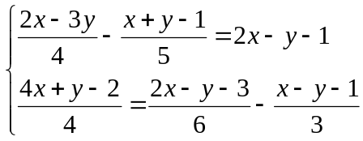

DẠNG 3

GIẢI HỆ PHƯƠNG TRÌNH BẰNG CÁCH ĐẶT ẨN PHỤ

- Giải hệ các phương trình sau:
a) 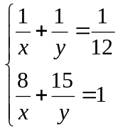 b) 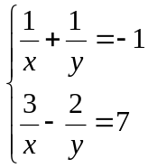 c) 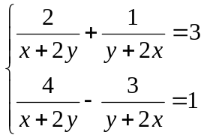
- Giải hệ các phương trình sau:
a) 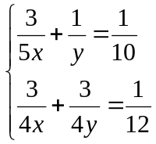 b) 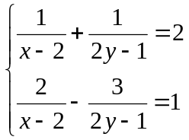
BÀI TẬP RÈN LUYỆN
- Giải hệ các phương trình sau:
a) 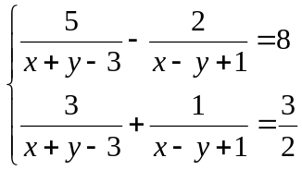 b) 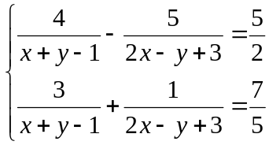
- Giải hệ các phương trình sau:
a) 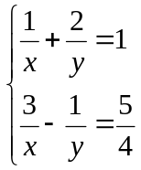 b) 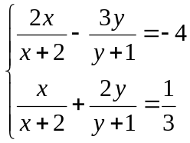
- Giải hệ các phương trình sau:
a) 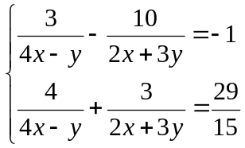 b) 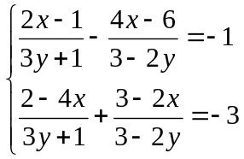
- Giải hệ các phương trình sau:
a) 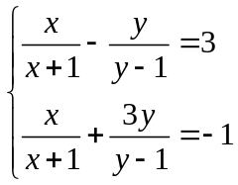 b) 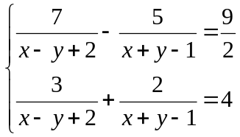
- Giải hệ các phương trình sau:
a) 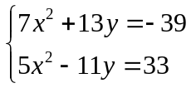 b) 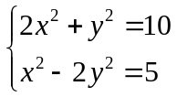 c) 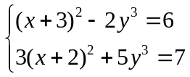

- Giải hệ các phương trình sau:
a) b) 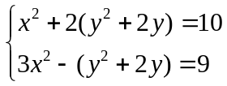

DẠNG 4

ỨNG DỤNG GIẢI HỆ PHƯƠNG TRÌNH TRONG BÀI TOÁN TÌM HỆ SỐ CỦA HÀM SỐ
- Cho hệ phương trình 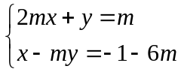. Tìm các giá trị của tham số m để cặp số 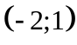 là nghiệm của phương trình đã cho
- Xác định và , biết đồ thị hàm số 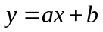 đi qua hai điểm 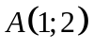 và 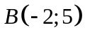.
BÀI TẬP RÈN LUYỆN
- Cho hệ phương trình 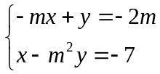. Tìm các giá trị của tham số m để cặp số 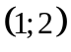 là nghiệm của phương trình đã cho
- Cho hệ phương trình 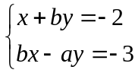. Xác định các hệ số và biết rằng hệ phương trình có nghiệm là 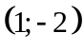.
- Cho hệ phương trình 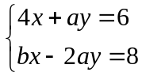. Xác định các hệ số và biết rằng hệ phương trình có nghiệm là 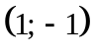.
- Cho hệ phương trình 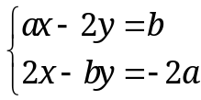 . Tìm a và biết hệ phương trình đã cho có nghiệm là 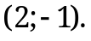
- Cho hệ phương trình 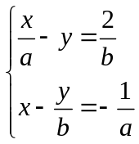
Tìm a và b biết hệ phương trình đã cho có nghiệm (x;y) = (3;2)
- Xác định các hệ số và , biết rằng hệ phương trình sau 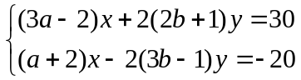 có nghiệm là 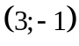.
- Cho hệ phương trình 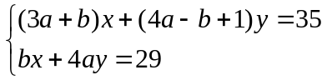. Xác định các hệ số và biết rằng hệ phương trình có nghiệm là 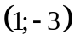.
- Xác định các hệ số 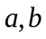 của hàm số 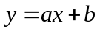 để:
a) Đồ thị của nó đi qua hai điểm 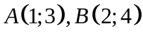
b) Đồ thị của nó cắt trục tung tại điểm có tung độ bằng 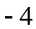 và cắt trục hoành tại điểm có hoành độ bằng .

DẠNG 5

ỨNG DỤNG GIẢI HỆ PHƯƠNG TRÌNH TRONG PHẢN ỨNG HÓA HỌC

- Tìm các hệ số  trong phản ứng hóa học đã được cân bằng sau:
a) Fe + O₂ Fe₃O₄ b) NO + O₂ NO₂
- Cân bằng phương trình ứng hóa học sau bằng phương pháp đại số:
a) FeO + O₂ Fe₃O₄ b) NO + O₂ N₂O₅

